计算机视觉 实验一：计算机视觉库的安装
姓名 | 李铱璠 | 学号 | 202410315057
班级 | 人工智能242 | 实验日期

一、实验目的
1. 掌握 Anaconda 的安装与基本操作，能够使用 conda 创建、切换和管理虚拟环境。
2. 熟悉 GPU 使用环境的配置流程，理解显卡驱动、CUDA、cuDNN 与深度学习框架之间的版本对应关系。
3. 完成对应版本 PyTorch 的安装，并验证 GPU 加速是否真正可用。
4. 完成 OpenCV 的安装与配置，为后续图像处理与计算机视觉实验准备环境。
二、实验内容
1. Anaconda 的安装与配置
安装 Anaconda Distribution 2025.06，安装位置为 C:\Users\86136\anaconda3。安装完成后确认 conda 版本，并查看当前已有的虚拟环境。
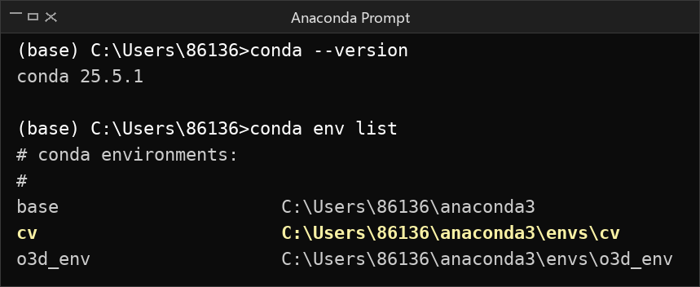
图 1 conda 版本与虚拟环境列表
结果显示 conda 版本为 25.5.1，base 环境位于 C:\Users\86136\anaconda3，除 base 之外还存在 cv 与 o3d_env 两个虚拟环境。
2. conda 的基本操作与 OpenCV 的安装
使用 conda activate cv 进入名为 cv 的虚拟环境，确认该环境内的 Python 版本，然后用 pip 安装 OpenCV 并导入验证。
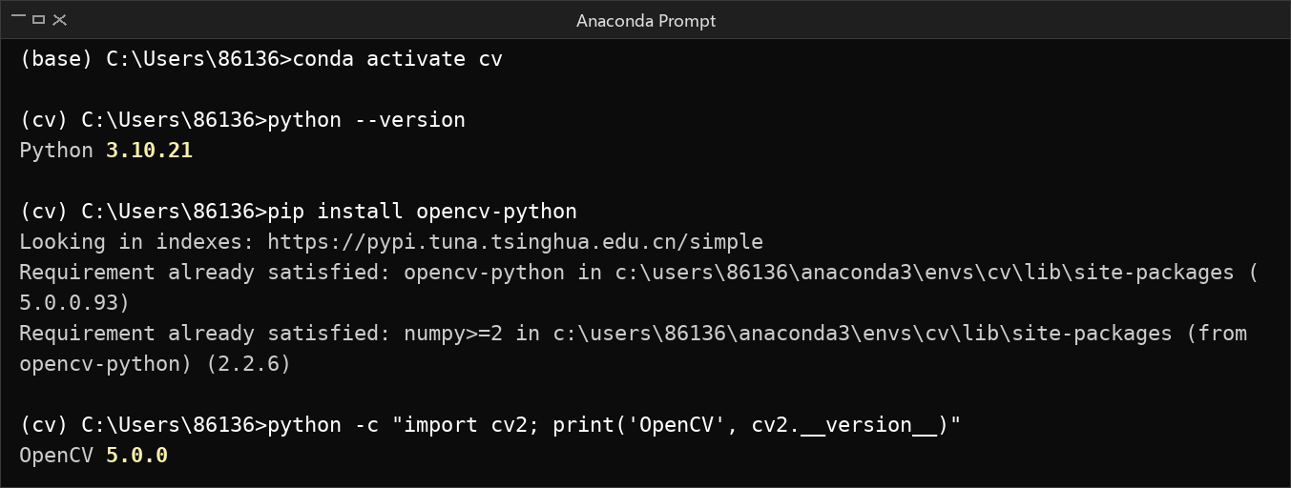
图 2 conda 激活环境、Python 版本与 OpenCV 安装验证
cv 环境的 Python 版本为 3.10.21；pip 提示 opencv-python 5.0.0.93 与依赖 numpy 2.2.6 均已满足（Requirement already satisfied）；执行 import cv2 成功，输出 OpenCV 版本 5.0.0。
3. GPU 加速环境配置
使用 nvidia-smi 查看显卡型号、驱动版本与驱动支持的 CUDA 版本。
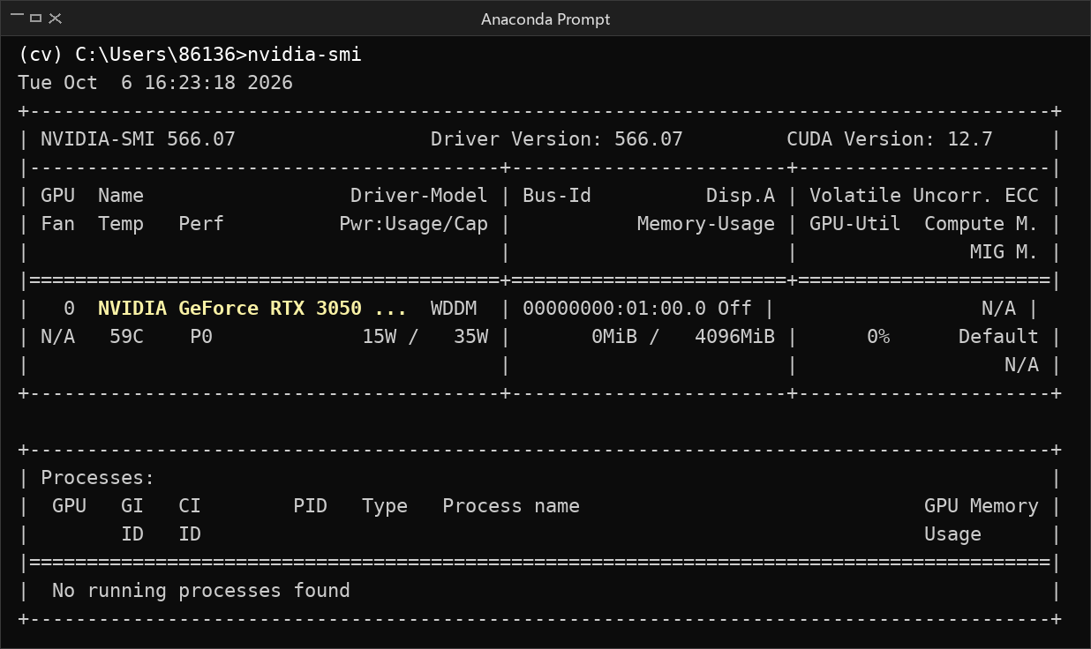
图 3 nvidia-smi 显卡状态
显卡为 NVIDIA GeForce RTX 3050 Laptop GPU，显存 4096 MiB；驱动版本 566.07；驱动支持的 CUDA 版本为 12.7；当前 GPU 利用率 0%，无运行中的进程。
4. PyTorch 安装
结合驱动支持的 CUDA 版本，从 PyTorch 官网选择对应版本安装（本次安装的是 cu124 版本），安装后查看包版本。
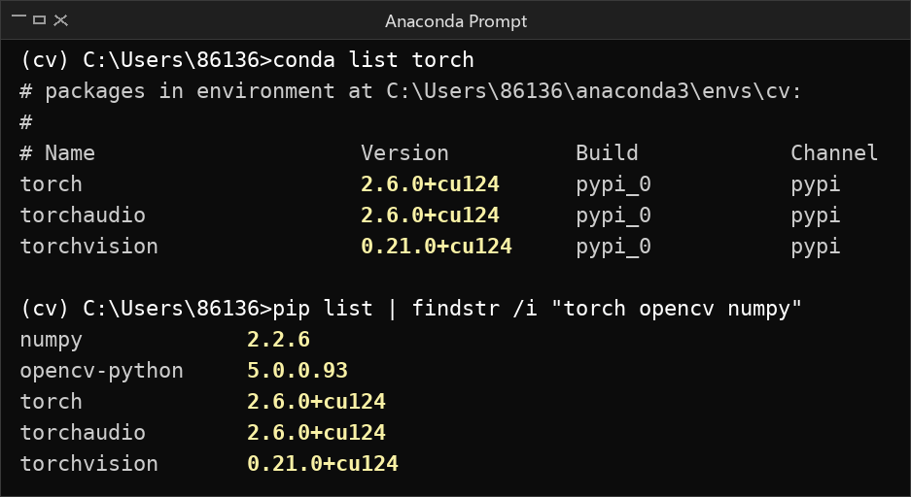
图 4 PyTorch 及相关包版本查看
cv 环境中 torch 为 2.6.0+cu124、torchvision 为 0.21.0+cu124、torchaudio 为 2.6.0+cu124，安装渠道标记为 pypi。
5. PyTorch GPU 加速环境验证
编写 src/check_env.py，打印关键库版本并检查 torch.cuda.is_available() 与 torch.backends.cudnn.is_available()。
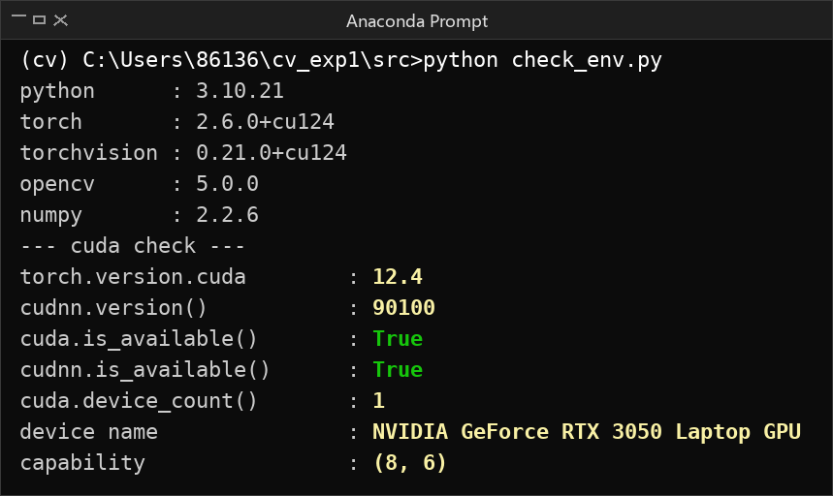
图 5 GPU 加速环境验证
验证通过：cuda.is_available() 与 cudnn.is_available() 均返回 True，torch.version.cuda 为 12.4，cuDNN 版本为 90100，检测到 1 块 GPU，计算能力 (8, 6)。
为了确认 GPU 加速不只是“能识别到显卡”而是确实更快，另编写 src/bench_gpu.py，用同一规模的矩阵乘法对比 CPU 与 GPU 的耗时。
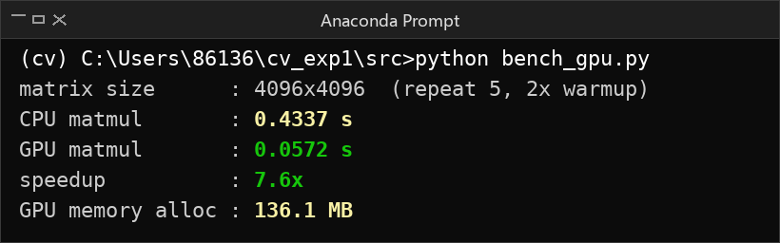
图 6 4096×4096 矩阵乘 CPU 与 GPU 耗时对比
三、实验结果分析
1. 环境版本与兼容性
组件 | 版本 | 说明
Anaconda | Distribution 2025.06 | 安装于 C:\Users\86136\anaconda3
conda | 25.5.1 | 默认求解器 libmamba
虚拟环境 | cv | Python 3.10.21
显卡驱动 | 566.07 | 驱动侧支持 CUDA 12.7
PyTorch | 2.6.0+cu124 | pip 安装，渠道 pypi
torchvision | 0.21.0+cu124 | pip 安装
编译用 CUDA | 12.4 | torch.version.cuda
cuDNN | 9.1.0（90100） | torch.backends.cudnn.version()
OpenCV | 5.0.0.93 | pip 安装
NumPy | 2.2.6 | OpenCV 依赖 numpy>=2

版本兼容性是本实验最关键的一环。驱动 566.07 支持的最高 CUDA 版本为 12.7，而 PyTorch 使用 CUDA 12.4 运行时，属于向下兼容，因此可以正常工作。显卡计算能力为 (8, 6)（sm_86），落在 cu124 版 PyTorch 支持的架构范围内，不存在“架构不被支持”的问题。这解释了为什么 cuda.is_available() 直接返回 True，而无需额外降级或升级任何组件。
2. 关于系统级 CUDA Toolkit
本次实验并未单独安装 NVIDIA CUDA Toolkit：检查发现 nvcc 命令不存在、环境变量 CUDA_PATH 为空、C:\Program Files\NVIDIA GPU Computing Toolkit\CUDA 目录也不存在。但 PyTorch 的 GPU 加速依然完全可用，原因是 pip 安装的 PyTorch 自带 CUDA 运行时与 cuDNN 库（torch.version.cuda = 12.4，cuDNN 90100），只依赖显卡驱动，不依赖系统级 Toolkit。conda 报告的虚拟包 __cuda=12.7=0 也印证了这一点：conda 识别到的是驱动提供的 CUDA 能力，而不是本地安装的 Toolkit。
结论：如果只是运行 PyTorch 做训练或推理，不安装 CUDA Toolkit 完全可行；只有需要自行编译 CUDA 扩展（例如自定义算子、带 CUDA 加速的 OpenCV）时，才必须安装 Toolkit 以获得 nvcc 编译器。
3. GPU 加速的实际效果
后端 | 单次耗时 | 相对加速
CPU | 0.4337 s | 1.0×
GPU | 0.0572 s | 7.6×

测试方法：矩阵规模 4096×4096 单精度，每个后端先空跑 2 次预热，再取 5 次运行的平均值；GPU 侧在计时前后各调用一次 torch.cuda.synchronize()。
关于预热：第一次测试时 GPU 反而比 CPU 慢（0.224 s 对 0.075 s），原因是 CUDA 上下文的首次初始化（创建 context、加载内核模块）耗时被计入了计时区间。加入预热后 GPU 稳定在 0.0572 s，加速比达到 7.6 倍。这说明测试 GPU 性能必须先预热，否则结果没有参考价值。
关于同步：CUDA 内核调用默认是异步的，如果不调用 torch.cuda.synchronize()，计时得到的只是把任务提交进队列的时间，而不是真实计算时间，会严重低估 GPU 耗时。加上同步后测得的 7.6 倍加速才是可信的。
4. 两个容易踩的坑
坑一：conda list pytorch 查不到任何结果。参考文档用这条命令确认 PyTorch 是否安装成功，但本次执行只输出了表头。原因有两个：一是 PyTorch 的包名是 torch 而非 pytorch，conda 把参数当作正则去匹配包名，pytorch 无法匹配 torch；二是本次 PyTorch 由 pip 安装，渠道标记为 pypi 而不是 conda 渠道。改用 conda list torch 或 pip list 即可正常查看。
坑二：pip 安装的 OpenCV 是 CPU 版本。执行 cv2.cuda.getCudaEnabledDeviceCount() 返回 0，说明 PyPI 上的 opencv-python 轮子并未编译 CUDA 模块，无法使用 GPU 加速。若后续实验需要 OpenCV 的 CUDA 加速（如 GPU 版图像滤波、光流计算），需要自行从源码编译带 CUDA 支持的 OpenCV，或改用预编译的 CUDA 版本。本次实验的图像处理规模较小，CPU 版本已经足够。
5. 镜像源
pip 使用清华镜像 https://pypi.tuna.tsinghua.edu.cn/simple ，conda 配置了 https://mirrors.tuna.tsinghua.edu.cn/anaconda/pkgs/main 等渠道。从安装日志可以看到下载均走镜像源，速度明显快于官方源，这在后续安装体积较大的深度学习包时会体现得更明显。
四、实验小结
1. 完成了 Anaconda 的安装与配置，掌握了 conda create / conda activate / conda env list / conda list 等虚拟环境管理命令，理解了“一个环境一套依赖”的隔离思路，可以避免不同项目的包版本互相冲突。
2. 完成了 OpenCV 的安装与验证，掌握了用 pip 安装第三方库，以及通过 import 并打印版本号来确认安装是否成功的方法。
3. 完成了 GPU 加速环境的配置与 PyTorch 安装，理清了显卡驱动 → CUDA 运行时 → cuDNN → 深度学习框架这条依赖链，明确了“驱动版本决定支持的 CUDA 上限、框架自带运行时”这一关键认识。
4. 通过 torch.cuda.is_available() 与 torch.backends.cudnn.is_available() 双重验证确认 GPU 加速环境可用，并用 CPU/GPU 对比测试量化出 7.6 倍的加速比，证明加速确实生效，而不只是环境能识别到显卡。
5. 认识到两个实际问题：查询 conda 包时要留意真实包名与安装渠道；pip 版 OpenCV 不含 CUDA 模块。这两点经验对后续排查环境问题很有帮助。
6. 本次实验是后续 CV 实验的基础。环境已经就绪，接下来可以在此基础上开展图像读取与处理、卷积神经网络训练等实验。
附：仓库结构
cv_exp1/
├── README.md 本实验报告
├── images/ 实验截图
│ ├── 01_anaconda.png
│ ├── 02_opencv.png
│ ├── 03_nvidia_smi.png
│ ├── 04_pytorch.png
│ ├── 05_gpu_verify.png
│ └── 06_benchmark.png
└── src/ 验证脚本
├── check_env.py 打印版本并检查 CUDA / cuDNN 可用性
└── bench_gpu.py CPU 与 GPU 矩阵乘耗时对比

